

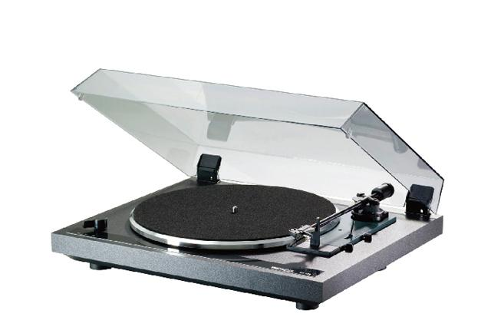

L’Ecole de Magie de Dour : La « **TFM**»

**Organise son 3 ième SOUPER**

* Le samedi le samedi 10 mars 2018 .
* 18h00 (Menu + soirée) – réservations obligatoires.
* **21h00** (**soirée libre** Prix : 5 EUR)

Menu

Apéro

Cochon de lait frites sauce champignons

Dessert

Prix 25 euros adultes

12 euros enfants

Réservations obligatoire contact :0493/93.90.58 OLIVIER LECOMTE

